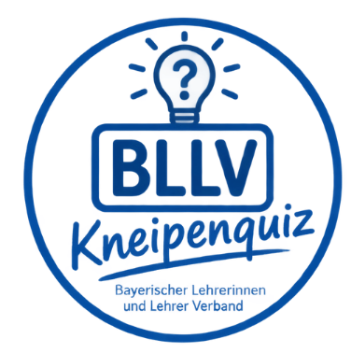
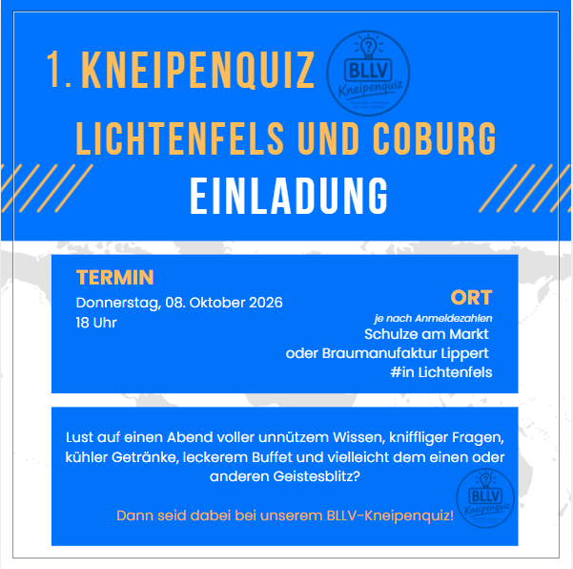
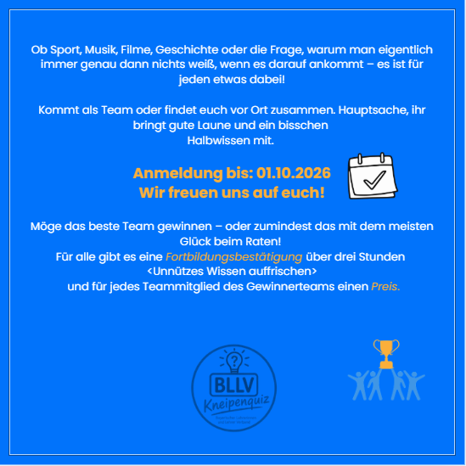


VERBINDLICHE ANMELDUNG
Ich komme mit Klicken oder tippen Sie hier, um Text einzugeben. Personen.
Name | Ist BLLV  Mitglied | Ist kein BLLV  Mitglied | Möchte BLLV  Mitglied  werden | isst  fleischlos | Isst  alles
Klicken oder tippen Sie hier, um Text einzugeben. | ☐ | ☐ | ☐ | ☐ | ☐
Klicken oder tippen Sie hier, um Text einzugeben. | ☐ | ☐ | ☐ | ☐ | ☐
Klicken oder tippen Sie hier, um Text einzugeben. | ☐ | ☐ | ☐ | ☐ | ☐
Klicken oder tippen Sie hier, um Text einzugeben. | ☐ | ☐ | ☐ | ☐ | ☐
Klicken oder tippen Sie hier, um Text einzugeben. | ☐ | ☐ | ☐ | ☐ | ☐
Klicken oder tippen Sie hier, um Text einzugeben. | ☐ | ☐ | ☐ | ☐ | ☐

Für BLLV-Mitglieder ist das Buffet frei und zusätzlich gibt es zwei Lippert-Taler für Getränke.
Nichtmitglieder dürfen sich mit einem Anteil von 10 € am Buffet bedienen.
Partner sind herzlich willkommen.

Anmeldung bis spätestens 01.10.2026 an.
martina.faber@hos-lichtenfels.de und zusätzlich an eueren Kreisvorsitzenden.

Wir freuen uns auf euer zahlreiches Kommen.
Euer Orga-Kneipenquiz-Team



